Протокол
заседания Штаба воспитательной работы
в МБОУ Уютненской СОШ

№ 3 от 28.10.2024 г. Присутствовали:

- Сумченко Нелли Владимировна
- Куликова Алевтина Викторовна
- Синиченкова Марина Викторовна
- Ерощенко Юлия Руслановна
- Кисарова Елизавета Владимировна
- Гладков Владимир Петрович
- Давыдова Галина Николаевна
- Коваленко Татьяна Андреевна
- Глушко Наталья Дмитриевна
- Рязанова Людмила Васильевна
- Повестка заседания:
  - О выполнении решений заседаний ШВР (протокол № 2).
  - Отчет о профилактических мероприятиях, проведенных классными руководителями накануне осенних каникул.
  - Об итогах программы «Осенние каникулы» (организация занятости учащихся в период осенних каникул).
  - О мероприятиях в ноябре 2024г.
  - О праздновании Дня матери.

По первому вопросу слушали зам. директора по ВР,Сумченко Н.В.., которая выступила с результатами выполнения решений протокола №2 заседания ШВР.
Решили: результаты работы по выполнению решений протокола №2 заседания ШВР считать удовлетворительными.
По второму вопросу слушали руководителя МО классных руководителей Сумченко Н.В., которая выступила с результатами профилактических мероприятиях, проведенных классными руководителями накануне осенних каникул: классные часы по профилактике детского травматизма, технике безопасности, профилактике нарушений Закона N 120-ФЗ .
В октябре 2024 года педагогическим коллективом был проведен цикл бесед
«Правовое воспитание несовершеннолетних», где были рассмотрены права и обязанности, учащихся в зависимости от их возраста.
Решили: результаты работы по данному направлению считать удовлетворительными.
По третьему вопросу слушали руководителя МО классных руководителей,Сумченко Н.В., которая выступила с результатами программы «Осенние каникулы» (организация занятости учащихся в период осенних каникул): онлайн экскурсии, посещение театров и музеев, тематические классные мероприятия.
Решили: результаты работы по данному направлению считать удовлетворительными.
По четвертому вопросу слушали зам. директора по ВР,Сумченко Н.В., которая выступила с планом основных мероприятий на ноябрь 2024 года (в соответствии с планом деятельности ШВР на 2024-2025 г.
Решили: утвердить план работы на ноябрь 2024 года по организации досуга, занятости и отдыха учащихся, в соответствии с их возрастными и индивидуальными особенностями. Ответственным лицам неукоснительно выполнять поручения.
По пятому вопросу слушали зам. директора по ВР, Сумченко Н.В.
Классным руководителям необходимо организовать классные мероприятия по празднованию Дня матери. Форму проведения мероприятия классные руководители определяют самостоятельно. По окончанию проведения классных мероприятий необходимо предоставить фотоотчет.
Решили: утвердить дату проведения праздника, посвященному Дню матери (до
25.11.2024 года).
Секретарь ШВР:

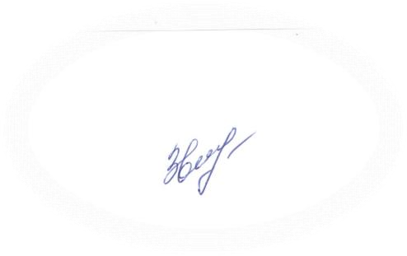
Назначить

ответственную

за

украшение

коридоров

и

рекреаций

школы

Ерощенко Ю.Р
Советник директора
:
Званько Е.Г.________________________

